

|  |  |  |
| --- | --- | --- |
|  | ***AMATÖR UYDU ÇALIŞMASI***  ***MİKROSAT KOZMİK IŞIN DETEKTÖRÜ MODÜLÜ***  **SİSTEM TEST PROSEDÜRÜ DOKÜMANI**  ***SYSTEM TEST PROCEDURE DOCUMENT*** |  |

|  |  |  |  |
| --- | --- | --- | --- |
|  | Doküman Adı / Document | TAMSAT_MICROSATCRD_STD |  |
|  | Yayın No / Issue No | v1.2 |  |
|  | Yayın Tarihi / Issue Date | Nisan 2015 |  |
|  | Hazırlayan / Author | Burcu AYBAK  Oğuzhan KAYHAN (TA2NC)  Barış DİNÇ (TA7W) |  |
|  | Kontrol Eden / Controlled By | Barış DİNÇ (TA7W) |  |

**İÇİNDEKİLER**

***CONTENTS***

1 KAPSAM / *SCOPE* 3

Tanım / Identification 3

Sistem / Alt Sisteme Genel Bakış / *System / Subsystem Overview* 3

Dokümana Genel Bakış / *Document Overview* 4

2 İLGİLİ DOKÜMANLAR / *REFERENCED DOCUMENTS* 5

3 TEST ORTAMI GEREKSİNİMLERİ / *TEST ENVIRONMENT REQUIREMENTS* 5

4 TEST ADIMLARI / *TEST PROSEDURE* 5

4.1 Seri Porttan Dinleme Testi 5

4.1.1 Montaj ve Ön Test Adımları 6

4.1.2 Test…..…………………………………………………………………………………………………6

4.1.3 Test Sonrası Adımları 7

4.2 Havada Test 7

4.2.1 Montaj ve Ön Test Adımları 8

4.2.2 Test …………………………………………………………………………………………………….8

4.2.3 Test Sonrası Adımları 9

5 NOTLAR / *NOTES* 9

KISALTMALAR 9

ŞEKİLLER 10

TABLOLAR 10

6 EKLER / APPENDICES 10

# KAPSAM / *SCOPE*

## Tanım / Identification

TAMSAT MICROSAT CRD (Cosmic Ray Detector) modülü ana amacı kosmik ışın yoğunluğunu ölçmek olan bileşenlerden oluşan bir küpsat uydu modülüdür. Ana görevinin yanında ihtiyaç duyulacak tüm bileşen görevlerini de (yönetim modülü, iletişim modülü, beacon, faydalı yük, vb.) üzerinde taşıyarak tek karta sıkıştırılmış bir mini uydu yapısındadır.

## Sistem / Alt Sisteme Genel Bakış / *System / Subsystem Overview*

TAMSAT MICROSAT CRD modülünğn genel mimari yapısı aşağıdaki şekildeki gibidir;

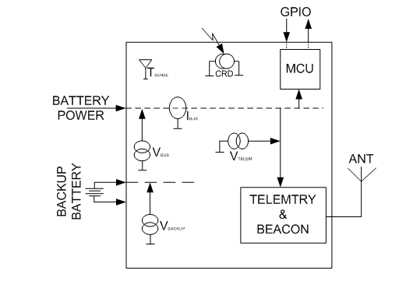

Şekil 1 – TAMSAT MICROSAT CRD Mimari Yapısı

PCB üzerinde 9 adet sensör bulunmaktadır. Bunlar:

* Ana BUS Voltajı sensörü
* Ana BUS akım sensörü
* Ana BUS Güç tüketim sensörü
* PCB sıcaklık sensörü
* CRD – Cosmic Ray detector
* CRD Voltaj sensörü
* Backup BUS voltaj sensörü
* AX.25 TX voltaj sensörü
* HOST mode sensörü

Tüm bu sensörlerin verileri AX.25 telemetresi ile 1200 bps AFSK ve 9600 bps FSK formatlarında yayınlanır. AX.25 Verici frekansı 437.225 Mhz olarak ayarlanmıştır ve konfigürasyon menüsüyle değiştirilebilir.

Sensörlerden Voltaj, Akım, Güc tüketim verileri aynı zamanda PCB’nin sağlıklı çalışıp çalışmadığını kontrol etmek içinde kullanılmaktadır.

PCB'nin görev misyonu Güneş tarafından aydınlatıldığı ve karanlıkta olduğu zamanlarda kozmik ışın sensörü üzerine çarpan kozmik ışın parçacıklarını tespit edip bunları iletmektir. Güneşli taraf ile karanlık taraf arasındaki fark ise sıcaklık değişimleri ile tespit edilmektedir.

CRD sensör üzerinden geçen kozmik ışınların sayısı sayılıp bunlar telemetre ile iletilmektedir. Aynı telemetre verisindeki sıcaklık bilgisi ile karşılaştırılarak güneş altında ve karanlıkta oluşan değişik CRD verilerini kıyaslamak mümkündür. CRD verileri iki adet datadan oluşur. İlki CPM yani dakikada kaç adet kozmik ışın partikülüne denk gelindiği ikincisi ise bunlardan en güçlü olanın 8 bit Analog değeri ki bu değer 0 ile 255 arasında olabilir ve 255 en güçlüsüdür.

PCB'nin ikincil görev ve misyonuda HOST OBC'nin sağlığını ve o andaki çalışma modunu telemetre ile bildirmektir. Telemetre vericisinin RF çıkış gücü 10 mW'dır.

Modulün fisiksel görünümü ve bileşenleri aşağıdaki gibidir;

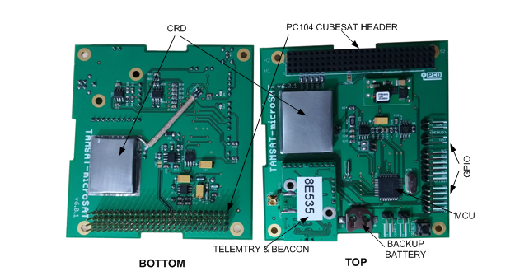Şekil 2 – TAMSAT MICROSAT CRD Fiziksel Görünümü

## Dokümana Genel Bakış / *Document Overview*

Bu dokümanda “TAMSAT MICROSAT CRD Modülü”nün uzay ortamına dayanıklılığı için yapılacak testlerde ihtiyaç duyulacak bileşenler, test düzeneklerinin ne şekilde oluşturulacağı, testler sırasında yürütülecek test adımları ve test sonuçlarının işlenebileceği tablolar/kontrol listeleri anlatılacaktır.

# İLGİLİ DOKÜMANLAR / *REFERENCED DOCUMENTS*

TAMSAT MICROSAT CRD SSDD Rev 1.0

# TEST ORTAMI GEREKSİNİMLERİ / *TEST ENVIRONMENT REQUIREMENTS*

TAMSAT MICROSAT CRD Modülü’nün TVAC (Thermal Vacuum Chamber) testleri sırasında ihtiyaç duyulacak donanım ve yazılım bileşenleri ve buleşenlerin temel özellikleri aşağıdaki tablodaki gibidir;

|  |  |
| --- | --- |
| **Yazılım / Donanım Bileşeni** | **Açıklama** |
| Bilgisayar | Ubuntu Linux 14.04 veya daha sonrası yüklü, en az iki adet USB portuna sahip bilgisayar. |
| USB DVB-T Alıcı | RTL2832 veya muadili codec bileşenine sahip USB DVB-T alıcısı ve anteni |
| USB-TTL Seri çevirici | 5 volt TTL seviyeside çalışan USB-Seri çevirici |
| GQRX Yazıımı | USB SDR ile 70cm frekans bandını dinleyebilmek ve AFSK 1200 çözümlemesi yapabilmek için gerekli yazılım bileşeni |
| GTKTERM Yazılımı | Seri porttan alınan verileri görüntülemek amacı ile kullanılacaktır |

Tablo – 1 Test Ortamı Gereksinimleri

# 4 TEST ADIMLARI / *TEST PROSEDURE*

TAMSAT MICROSAT CRD Modülü’nün kontrollü bir şekilde test edilebilmesi için iki farklı test konfigürasyonu oluşturulması gerekmektedir. Bu konfigürasyonlar;

Seri Porttan dinleme ile test, ve

Havadan RF sinyallerini dinleyedek çözümlemek şeklindedir.

Her iki test prosedürü için de takip edilecek adımlar test öncesi, test esnasında ve test sonrasında başlıkları altında gruplandırılmıştır.

## 4.1 Seri Porttan Dinleme Testi

Seri porttan dinleme testi kapsamında uydu ile TVAC üzerinde bulunan patch panel kullanılarak seri porttan bağlantı kurulacaktır. Bu bağlantı şeması aşağıda gösterildiği gibi olacaktır;

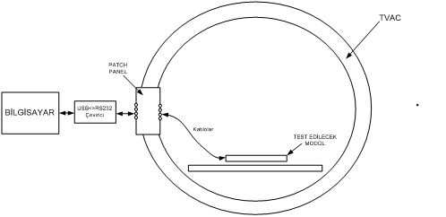

Şekil 3 – Seri Port Bağlantısı İle Test Ortamı

Bağlantının sağlanması için USB to TTL kablo kullanılması öngörülmüştür. PCB üzerindeki FTDI pin dizilimi FTDI USB to TTL kablo ile birebir uyumludur. Kullanılacak USB to TTL kablonun +5V TTL çıkışlı olması gereklidir. USB to RS232 adaptörler kullanılmamalıdır. Bunlar +/-12V çıkış verir ve PIC girişlerini yakabilir.

### 4.1.1 Montaj ve Ön Test Adımları

|  |  |  |
| --- | --- | --- |
| **Adım** | **Açıklama** | **Durum** |
| 1.1 | Uyduyu TVAC'a koy |  |
| 1.2 | PCB üzerindeki FTDI pinleri ile USB to TTL adaptör arasındaki bağlantıyı patch panel aracılığı ile Tablo-2'yi kullanarak bağla |  |
| 1.3 | Test Jumperını sök |  |
| 1.4 | Config Jumperını sök |  |
| 1.5 | UART – TX Jumperını sök |  |
| 1.6 | UART – RX Jumperını sök |  |
| 1.7 | JP3 – Watchdog Jumperını tak |  |

|  |  |
| --- | --- |
| **PCB**  **(Kart üzerindeki Pin isimleri)** | **USB to TTL**  **(Seri Port bacakları)** |
| +5V | +5V |
| GND | GND (Sase) |
| RC6 | RXD |
| RC7 | TXD |

Tablo – 2 USB <> RS232 TTL Bağlantısı

### 4.1.2 Test

|  |  |  |
| --- | --- | --- |
| **Adım** | **Açıklama** | **Durum** |
| 1.8 | Bilgisayarda ‘gtkterm’ yazılımını çalıştırarak seri porttan gelen verileri gözlemle. Belirli aralıklarla veri akışı oluyor mu ? |  |
| 1.9 | TVAC'da ısıyı Tablo-3'de yer alan değerlere getirerek seri porttan elde edilen mesajları aşağıdaki tabloya kaydet. |  |

|  |  |
| --- | --- |
| **Isı (Santigrat)** | **Mesaj** |
| -50 |  |
| 0 |  |
| 50 |  |
| 100 |  |
| 50 |  |
| 0 |  |
| -50 |  |
| 0 |  |
| 50 |  |
| 100 |  |
| 50 |  |
| 0 |  |
| -50 |  |
| 0 |  |
| 50 |  |
| 100 |  |

Tablo – 3 Ölçüm Tablosu

### 4.1.3 Test Sonrası Adımları

|  |  |  |
| --- | --- | --- |
| **Adım** | **Açıklama** | **Durum** |
| 1.10 | TVAC’ı basıncını ve sıcaklığını normal seviyeye getirerek TVAC kapağını aç. |  |
| 1.11 | Kablo bağlantılarını ayır. |  |
| 1.12 | Modülü TVAC’dan çıkart. |  |

## 4.2 Havada Test

Havada test kapsamında uydu vericisi takılarak test yapılacaktır. Dizüstü bilgisayara bir USB alıcı takılarak GQRX yazılımı ile uydu üzerinden gelen mesajların izlenmesi planlanmıştır.   
  
Test esnasında devreye yapılacak besleme bağlantısının +10V üzerinde olması halinde PCB üzerindeki +5V regulatorun bozulacağı unutulmamalıdır.

|  |  |
| --- | --- |
| **Bağlantı** | **Açıklama** |
| + Voltaj | H2 konektörü PIN45, PIN46 |
| Şase (Ground) | PIN29, PIN30, PIN31, PIN32 |

Tablo – 4Besleme Voltaj Giriş Bağlantı-Pin Tablosu

### 4.2.1 Montaj ve Ön Test Adımları

|  |  |  |
| --- | --- | --- |
| **Adım** | **Açıklama** | **Durum** |
| 2.1 | UART – RX Jumperını tak |  |
| 2.2 | UART – TX Jumperını tak |  |
| 2.3 | JP3 – Watchdog Jumperını tak |  |
| 2.4 | Test Jumperını sök |  |
| 2.5 | Config Jumperını sök |  |
| 2.6 | Devreye PC104 H2 Busi üzerindeki pinlerden +6V ile +9V arasında besleme bağlantısı yap |  |
| 2.7 | Anten girişine 430 Mhz'e tune edilmiş anteni bağla |  |
| 2.8 | Uyduyu TVAC'a koy |  |
| 2.9 | Dizüstü bilgisayara USB alıcısını tak |  |
| 2.10 | Frekansı 437.225 MHz olarak ayarla |  |
| 2.11 | GQRX yazılımını çalıştır |  |
| 2.12 | AFSK 1200 Modunu seç |  |

### 4.2.2 Test

|  |  |  |
| --- | --- | --- |
| **Adım** | **Açıklama** | **Durum** |
| 2.13 | TVAC'da ısıyı aşağıdaki tabloya göre ayarla, ölçüm yap |  |

|  |  |
| --- | --- |
| **Isı (Santigrat)** | **Mesaj** |
| -50 |  |
| 0 |  |
| 50 |  |
| 100 |  |
| 50 |  |
| 0 |  |
| -50 |  |
| 0 |  |
| 50 |  |
| 100 |  |
| 50 |  |
| 0 |  |
| -50 |  |
| 0 |  |
| 50 |  |
| 100 |  |

Tablo – 5 Ölçüm Tablosu

### 4.2.3 Test Sonrası Adımları

|  |  |  |
| --- | --- | --- |
| **Adım** | **Açıklama** | **Durum** |
| 2.14 | TVAC'ı aç |  |
| 2.15 | Bağlantıları sök |  |
| 2.16 | Uyduyu TVAC'tan çıkart |  |

# NOTLAR / *NOTES*

## KISALTMALAR

3U 3 Units (10x10x30 cm)

cm Santimetre

dB Desibel

Khz KiloHertz

Mhz MegaHertz

PCB Printed Circuit Board (Baskılı Devre Kartı)

RF Radio Frequency (Radyo Frekans)

SMA SunMiniature version A

TTL Transistor to Transistor Logic

UHF Ultra Hight Frequency

## ŞEKİLLER

Şekil 1 – TAMSAT MICROSAT CRD Mimari Yapısı

Şekil 2 – TAMSAT MICROSAT CRD Fiziksel Görünümü

Şekil 3 – Seri Port Bağlantısı İle Test Ortamı

## TABLOLAR

Tablo 1 – Test Ortamı Gereksinimleri

Tablo 2 – USB <> RS232 TTL Bağlantısı

Tablo 3 – Ölçüm Tablosu

Tablo 4 – Besleme Voltaj Giriş Bağlantı-Pin Tablosu

Tablo – 5 Ölçüm Tablosu

# EKLER / APPENDICES

Yoktur.